LEONARDO SAN MARTIN CORRÊA 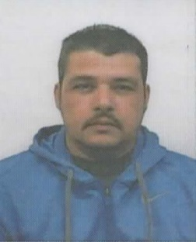
NACIONALIDADE: brasileiro NATURALIDADE: Itaqui-RS
ENDEREÇO: Pasqual Brambilla n°1120 BAIRRO: Floresta CEP: 95.099.380
ESTADO CIVIL: Divorciado
DN.03/08/1978 IDADE: 46 anos . CNH: A
TELEFONE: (55)9 91971073
E-mail leonardosanmartin03@gmail.com

CURSOS:
•Operador de ponte rolante .18h. SENAI
• Operador de empilhadeira. 18h. MECATEC
• Lid e metrologia. 68h . SENAI
•Solda Mig -Mag e simbologia de Solda. 70h. SENAI
•NR 12. 18h. SESI

Formação Acadêmica

- Ensino Fundamental – completo I.E.E.Osvaldo Cruz/Itaqui-RS

Experiência Profissional
•Hentges soluções e armazenagem
•Função: soldador e montador serralheiro
15/08/2024 até o momento.
•Marcopolo S/A.
Função :Soldador e montador
14/01/2024 a 13/08/2024
•ENGEPLANO . CAXIAS DO SUL
Função .Soldador Mig . Mag 28/082023 a 08/01/2024
Função exercidas. Montador
•MACROSUL .CAIXAS DO SUL
Função. Operador de logisrica 10/04/2023 a 26/08/2023
•FUNDIFAR METALURGIA . CAXIAS DO SUL
Função. Operador de jato de granalha 21/03/2022 a 21/01/2023
Função exercidas. Oper de ponte rolante e oper de empilhadeira
•TRIANON. LTDA. GARIBALDI
Função. Operador de Máquinas 14/09/2020 a. 30/05/2021
Função. Exercidas. Operador e soldador
•UNIUS TRANSPORTES LTDA. NOVA PRATA RS
Funçao: Manutenção 23/09/2019 a 07/02/2020
• VIPAL BORRACHAS: NOVA PRATA RS
Funçao: Operador de processo de mistura 1 Cilindrista 10/04/2017 a 06/04/2019
•LUPATECH S.A VERANÓPOLIS RS
Função: Operador de disco de corte
Funçao exercidas: Jatista, Inspeção visual.Oper de ponte Rolante. Operador de injetora 05/03/2014 a 04/03/2017

